Studentská konference 2014-2015

**Pohon na CNG**



Tomáš Morávek, DS3

Vedoucí práce: Mgr. J. Kulíšková

**Obsah:**

1 Úvod: 1

1.1 Charakteristika projektu: 1

2 Vlastní obsah projektu: 2

2.1 Pár věcí co bychom měli vědět než začneme řešit problém 2

2.1.1 Samohýl 2

2.1.2 Doprava, nástroj člověka 2

2.1.3 Silniční nákladní doprava ve zkratce 2

2.2 CNG ve zkratce 2

2.2.1 Co je to vlastně CNG ? 2

2.2.2 A z čeho se skládá ? 3

2.2.3 Kde zemní plyn nacházíme ? 3

3 Řešení problému se znečištěním - (využití CNG u firmy Samohýl) 4

3.1 Proč CNG ? 4

3.1.1 Jak to vidí majitel firmy ? 4

3.2 Od prvního vozu až k vlastní plnící stanici 5

3.3 Čerpací stanice 7

3.4 Obecné 7

3.5 Reálné 8

4 Je CNG stejně bezpečné jako ostatní pohonné hmoty ? 9

4.1 Obecné 9

4.2 Reálné 10

***PŘ:*** 10

**Sekvenční vstřikování LOVATO italský výrobce s dlouholetou tradicí.** 10

5 Životní prostředí (obecné) 11

6 Výhody a nevýhody 12

7 Otázky a odpovědi (odpovídal ředitel logistiky Pavel Lojda) 13

7.1 Proč přešel Samohýl zrovna na CNG ? 13

7.2 Ovlivňuje pohon na CNG chod nebo poruchovost vozidel ? 13

7.3 Jak jste vyřešili problém s nedostatkem čerpacích stanic ? 13

7.4 Jak se zamlouvá řidičům pohon na CNG ? 13

7.5 Dostáváte například nějaké dotace od státu ? 13

Shrnutí a závěr projektu 14

Použitá literatura:

**Seznam obrázků**

Obrázek 1 - Kompresor Coltri 6

Obrázek 2 - Umístění tlakových bomb v osobním a dodávkovém autě 9

# Úvod:

Toto téma jsem si vybral poté, co jsem se strýcem navštívil Švýcarsko (kamionem) a viděl jsem, jak hezké a udržované mají životní prostředí a jak hezky se tam dýchá i ve větších městech. Proč tomu tak není i u nás? Proč dýcháme jedovaté plyny a výpary? Samozřejmě, že nechceme, ale nic jiného nám nezbývá, jelikož toto rozhodnutí není na nás, ale na vlastnicích firem a fabrik. Na nich je to rozhodnutí, jestli chceme žít lépe a ukázat ostatním, že i nám záleží na naší přírodě a na našem zdraví. Oni když chtějí žít v čistotě, tak se přestěhují někam, kde je čistěji. Ale my tu možnost nemáme, my si nevybereme, kde budeme žít. Bylo by dobré, kdyby vlastníci firem přestali být lhostejní vůči ostatním lidem a přestali myslet jenom na sebe a své zisky. Jsem znechucen, když vidím přírodu kolem našich silnic a dálnic a ještě více jsem znechucen, když vidím, jak uprostřed města stojí stará Avie a jak jí z výfuku vychází jedovatý černý kouř. Náš stát by měl dát impuls, který lidem ukáže, že nemusíme být ti, kterým na našem prostředí nezáleží. Avšak ne každá firma to vidí stejně jako ty ostatní. Znám jednu firmu, kde se snaží snížit znečištění z výfuků aut. Dostal jsem příležitost s touto firmou spolupracovat a tak toho využiji a informuji vás o pohonu na CNG. Tento pohon je jeden z nejčistších, nejméně hlučný, nejbezpečnější a také ekonomicky nejvýhodnější (pro autodopravu) a jsem udiven, že ho ještě nepoužívá každá firma u nás. Dalším velkým problémem je neinformovaná veřejnost, a to je ten důvod, proč jsem se přihlásil do tohoto projektu. Pořád chceme dělat něco pro naši přírodu. Teď máme možnost, tak bychom ji měli využít.

## Charakteristika projektu:

Projekt se zabývá snižováním emisí v silniční nákladní dopravě a lehce zasahuje i do ekonomické stránky dopravy (úspora na PHM - Pohonných hmotách) = CNG je i levnější. Konkrétně se jedná o CNG a jeho vlivu na životní prostředí. Zkušenosti firmy Samohýl a jejich snaha o rozšíření.

Firma Samohýl poprvé přešla na CNG v roce 2006, kdy byla svědkem předváděcí akce s tématem: Pohon aut na CNG. Po návštěvě této akce se firma rozhodla koupit první auto a od té doby se snaží projekt s auty na CNG rozšířit, ale o tom už se dozvíte v mém projektu. Dále si řekneme klady a zápory a také pár věcí, co stojí za zmínění (bezpečnost, čerpací stanice,..)

# Vlastní obsah projektu:

## Pár věcí co bychom měli vědět než začneme řešit problém

### Samohýl

Jedná se o firmu, která se zabývá prodejem a distribucí krmiv, léčiv a chovatelských potřeb. Jedná se o jednu z prvních firem, která začala prodávat léčiva pro zvířata. Dnes má firma vybudovanou i síť prodejen (Zvěrokruh) po celé republice, a jelikož firma myslí ekologicky, využívá u nákladních aut pohonnou látku CNG, která snižuje poškození ovzduší a okolí. A já vám v tomto projektu chci ukázat, že CNG se vyplatí a my jeho využitím pomáháme chránit naši přírodu.

### Doprava, nástroj člověka

Doprava se na naší planetě vyvíjí neustále. Už od počátku lidstva existoval mezi lidmi a kmeny obchod. Logicky byl obchod uskutečňován i na velké vzdálenosti a tak se muselo zboží nějak přepravit.

### Silniční nákladní doprava ve zkratce

Je to doprava vykonávaná po zemi (silnice, cesty, dálnice, ...) a s její pomocí přepravujeme různé věci od zvířat až po cihly. Zboží se přepravuje ve vozidlech určených k provozu na silnicích. Tato vozidla dělíme do několika kategorií (osobní, dodávky, tahače, traktory,...)

## CNG ve zkratce

### Co je to vlastně CNG ?

Jedná se o přírodní hořlavý plyn využívaný jako významné fosilní palivo.CNG je zkratka pro stlačený zemní plyn (compressed natural gas). Je stlačen na tlak 200 bar a takto zůstává plynem. Existuje i ve formě LNG (vyšší stlačení a nízká teplota). My se bavíme o dopravě, tudíž se nebudeme zabývat tím, že se používá k výrobě tepelné a elektrické energie. Pro účely využití v dopravě se z hlediska koncentrace energie musí stlačit 200x pomocí vysokotlakých kompresorů. I po stlačení zůstává CNG v plynné formě. Při spalování se nevylučují žádné částice popílku, tudíž se jedná o jednu z nejčistších pohonných hmot na zemi. Je to díky tomu, že většinu CNG tvoří methan, což je téměř čistá látka.

### A z čeho se skládá ?

Hlavní složka je methan (obvykle přes 90 %) a ethan (1 - 6 %). Oproti LPG není výroba CNG závislá na ropě.

### Kde zemní plyn nacházíme ?

Nachází se v podzemí buď samostatně, společně s [ropou](http://cs.wikipedia.org/wiki/Ropa) nebo [černým uhlím](http://cs.wikipedia.org/wiki/%C4%8Cern%C3%A9_uhl%C3%AD). Díky tomu, že obsahuje především [methan](http://cs.wikipedia.org/wiki/Methan), má v porovnání s ostatními fosilními palivy při spalování nejmenší podíl [CO2](http://cs.wikipedia.org/wiki/Oxid_uhli%C4%8Dit%C3%BD) na jednotku uvolněné energie. Jak už jsme si řekli, výroba CNG není závislá na ropě, tudíž se jedná o obnovitelný zdroj.

# Řešení problému se znečištěním - (využití CNG u firmy Samohýl)

## Proč CNG ?

### Jak to vidí majitel firmy ?

*„*Jsme přesvědčeni o tom, že zemní plyn je palivem blízké budoucnosti. Všichni víme, jak je pro nás do budoucna důležité omezení závislosti na ropě a zlepšení stavu životního prostředí. Okamžité řešení je přitom po ruce. Zemní plyn v dopravě chápeme jako nezbytný přechod mezi ropnými palivy a budoucími technologiemi."

Já osobně bych začal tím, co říká sám majitel firmy. **„Díky CNG ušetříme až 50% nákladů na pohonné hmoty.“**  - Petr Samohýl (viz. příloha - Provoz 2012) Firma disponuje cca. 82 automobily, z toho 24 na CNG (osobními i nákladními), ale jejich počet každým rokem stoupá, tudíž ušetřit sem tam nějakou tu korunu se vyplatí. Velký impuls dostala firma od naší vlády v roce 2005, kdy se vláda zavázala ke stabilizaci spotřební daně na CNG. Ta měla být následně až do roku 2011 nulová a poté se měla pozvolna zvyšovat mezi lety 2012 až 2020. To však byla poslední pobídka ze strany státu k  rozšíření CNG technologie, a tak můžeme konstatovat, že ani stát nám nejde příkladem, což je podle mě smutné. Ani v nulovém období nebyl pohon na CNG v našem státu rozvinut natolik, že bychom mohli říci: "Jdeme tím správným směrem."

Dalším bodem je životní prostředí. Firma chce jít dobrým příkladem pro veřejnost, tak se rozhodla myslet ekologicky, cítí vlastně společenskou odpovědnost. A znovu se dostáváme k tomu, že CNG při spalování vylučuje nulové částice popílku, tudíž je z hlediska emisí nejvhodnější. A tím to nekončí, dalším kladem je chod motoru. Je tak tichý, že nevydává téměř žádný hluk, tudíž nás vozidlo neruší při našich každodenních činnostech.



Asi nejdůležitějším bodem je to, že CNG si můžeme sami vyrobit. Nejen, že zásoby zemního plynu vydrží 2x déle než ropa, ale kromě toho se etabluje obnovitelné "dvojče" zemního plynu – biomethan. Ten vzniká vyčištěním bioplynu, který se vyrábí z přírodních odpadů či z energetických rostlin. Bioplyn obsahuje zpravidla okolo 65% methanu a zbytek jsou balastní látky, které je potřeba odstranit před dalším použitím. Touto úpravou vzniká biomethan, nositel energie v podstatě 100% záměnný se zemním plynem s podílem methanu přes 95%. Díky tomuto řešení by se firma do budoucnosti nemusela zabývat problémem se stoupající cenou nafty a benzínu. Je to jako v dávných dobách, kdy jediným dopravním prostředkem byl kůň. Koupíme si koně - auto a pěstujeme - vyrábíme pro něj potravu - palivo. Jednoduché, levné a účinné.

## Od prvního vozu až k vlastní plnící stanici

K prvnímu kroku se firma rozhodla po shlédnutí předváděcí akce Fiatu v roce 2006. Chvíli nato koupila Fiat Doblo (v příloze jsou uvedeny celkové náklady na provoz vozidla a jejich návratnost), na kterém se rozhodla vyzkoušet výhody CNG. Dva roky poté si firma koupila dodávku Mercedes Sprinter a osobní automobil Opel Zafira. Nemalým problémem byl nedostatek čerpacích stanic, a tak se musely trasy přizpůsobovat místům, kde bylo možné natankovat. V ten samý rok se začal řešit problém s malým dojezdem aut, jelikož nemají tak velký dojezd jako vozidla s pohonem na benzín a naftu. Řešením byla vlastní plnící stanice tzv. kompresor. Firma si nejprve půjčila malý český kompresor od firmy Jikov, na kterém si chtěla vše vyzkoušet. Tento kompresor nestačil pro požadavky do budoucna. Lepší variantou byl kompresor Coltri, jenž se rozhodli koupit v roce 2010. (viz. příloha a obrázek 1) Pořizovací cena je někde mezi 100 - 600 tis. Kč podle výkonu. Tento kompresor se používá dodnes a plní auta téměř neomezeně včetně zimy. Tentýž rok koupili i další dodávky Fiat Ducato a Iveco Daily s nosností do 6,5 tun (menší náklaďák). Protože se během těchto 3 až 4 let ukázalo, že se jedná o dobrou investici, začala se kupovat další a další auta a dnes už vozový park činí 24 aut na CNG a tento rok se navýší na 27. Management firmy v čele s Petrem Samohýlem podporuje používání čistého a efektivního paliva CNG. Vybranými osobními vozidly na cesty se tak nejčastěji staly VW Passat EcoFuel. Úspora je obrovská a znečištění ovzduší minimální. Tak si říkám: "Proč jenom Samohýl a pár dalších firem ? Proč ne všichni?" Jenom za rok 2012 Samohýl ušetřil 40 - 50% na pohonných hmotách podle typu vozidla, což bylo zhruba 900 000 Kč. S nákladním vozidlem jezdí o 2 Kč na km levněji v provedení CNG ve srovnání s naftovými, s menšími vozidly v průměru o 1 Kč na km levněji. (viz. příloha - provoz 2012). V brzké budoucnosti se plánuje výstavba dalšího kompresoru a koupě nových aut.

V příloze jsou uvedeny reálné příklady, které zobrazují, kolik auta na CNG šetří peněz v porovnání s naftovými. Tady ale nejde jen o úsporu financí, jde také o to, že my tím pomáháme snižovat znečištění a bylo by dobré, kdyby to viděla i veřejnost a ostatní firmy stejně.

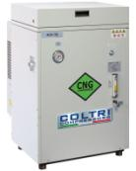Firma má velké plány do budoucna, kde by chtěla převést do CNG většinu vozového parku a vybudovat vlastní čerpací stanice s provozem pro veřejnost, kde by bylo možné dotankovat během pár minut.

Obrázek 1 - Kompresor Coltri

|  |  |  |  |  |  |  |
| --- | --- | --- | --- | --- | --- | --- |
| **Skupina** | **SPZ** | **Vzdálenost [km]** | **PHM objem [l]** | **PHM cena [Kč]** | **PHM [Kč/km]** | **Spotřeba [l/100 km]** |
| Fiat Doblo CNG | 3119 | 46980 | 2723 | 48461,93 | 1,03 | 5,8 |
| Fiat Doblo Maxi CNG | 8268 | 11210 | 724 | 13171,02 | 1,17 | 6,46 |
| Fiat Doblo Maxi CNG | 8769 | 53881 | 3604 | 77155,2 | 1,43 | 6,69 |
| VW Caddy | 4739 | 42986 | 2934 | 87270,58 | 2,03 | 6,83 |

V této tabulce můžeme vidět srovnání aut na CNG s naftovými a uvidíme, že úspora na kilometr se pohybuje něco málo pod 1 Kč. Když si vynásobíme počet ujetých kilometrů s úsporou na jeden kilometr, vyjde nám úspora za rok 92 000 Kč. Nejen, že je CNG čistší a nezatěžuje naše prostředí, ale dokonce je i levnější. (data v tabulce od firmy Samohýl - reálná data z praxe)

V příloze jsou uvedena reálná čísla finančních úspor pohonných hmot ve firmě Samohýl (excel - příliš velké na vložení do dokumentu)

**Př.: Fiat Doblo CNG - v roce 2012** celkem 112 tis.km x úspora 0,82 Kč/km = **úspora 92 tis.Kč na PHM**

## Čerpací stanice

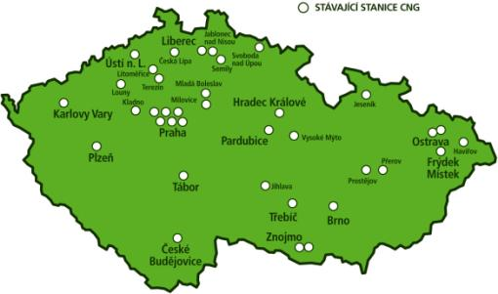

## Obecné

* Představme si budoucnost, ve které všechna auta jezdí na alternativní pohonné hmoty a na každé čerpací stanici je několik zásobníků na každý druh paliva. No, tak to si jen představme, protože podle toho, jak se vyvíjí situace, to bude daleká budoucnost nebo se to nestane vůbec.
* Mapa zobrazuje jen ta místa, kde se v ČR nacházejí čerpací stanice s CNG. Za rok 2012 bylo napočítáno zhruba 45 stanic (na mapě nejsou zobrazeny všechny) a za poslední rok se počet bohužel rozrostl minimálně. Další stanice mají firmy pro vlastní potřebu a ty započteny nebyly (po dohodě u nich lze dotankovat).
* Kdo nevlastní plnící kompresor, nebo dokonce čerpací stanici, musí přizpůsobovat provoz tak, aby mohla auta dotankovat jinde. Řeknu vám konkrétní příklad. Auto vyjede z Lomnice nad Popelkou a má rozvézt všechno zboží v okolí Českých Budějovic. Rozveze zboží, dotankuje v Budějovicích a vrátí se zpět do Lomnice. Je to složité, ale jiný způsob není, pokud nemáte dost peněz na pořízení vlastní stanice. Stát nás v tomto směru nepodporuje, a tak se žádný velký rozvoj v ČR nekoná. V Itálii například je v každém větším městě minimálně jedna stanice a jezdí tam také mnohem více aut na CNG než u nás. Dále je tomu tak v Rakousku, Švýcarsku a Francii.
* Řešením by bylo zavedení CNG na každou druhou čerpací stanici. Tankování by bylo jednodušší a nebylo by nutné hledat vhodná místa. Další výhodou by bylo i rychlé tankování, jelikož kompresor plní nádrž v řádu hodin, ale čerpací stanice v řádu minut. Dále je dobré zmínit vhodné zázemí pro řidiče, kde si může dát kávu nebo svačinu.

## Reálné

* Firma řešila původně problém plánováním tras. Jelikož jezdí po celé republice, bylo nutné vybrat nejvhodnější místa. Jak už jsem říkal později problém vyřešila koupením vlastního kompresoru (viz. obrazová příloha)
* Řidiči ve firmě si nemusí tankovat, stačí když auto označí cedulí s nápisem Tankovat plyn (viz. příloha). Jak jsem se již zmínil, tankování trvá cca 1,5 hodiny , což zabere poměrně dost času a řidičům by se to nevešlo do pracovního fondu.

# Je CNG stejně bezpečné jako ostatní pohonné hmoty ?

## Obecné

* Toto je ten problém, proč se u nás CNG nerozšiřuje. Hodně lidí si myslí, že vozit pod autem nádoby s plynem je nebezpečné, a to je tak vše, co je zajímá. Nikdo už se neptá na realitu, že se ve skutečnosti se jedná o látku bezpečnější než cokoliv jiného.
* Bomby pod autem, popřípadě v autě, jsou sestavovány a upravovány tak, aby splňovaly ty nejpřísnější normy. Proč se tedy lidé bojí koupit si auto na CNG ? Podle mě je to tím, že nejsou dostatečně informováni. Já dávám opět vinu státu. Pořádná kampaň by to mohla vyřešit. Stačilo by vylepit plakáty nebo pustit do televize a na internet pár klipů.
* Nejenže vozidla musí splňovat ty nejpřísnější normy, ale plyn samotný je bezpečnější než benzín a nafta. CNG je lehčí než vzduch, tudíž se snadno rozplyne a k jeho vznícení je zapotřebí mnohem vyšší teplota.

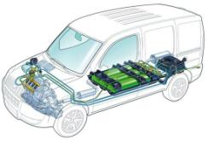

Obrázek 2 - Umístění tlakových bomb v osobním a dodávkovém autě

* V případě havárie jsou tlakové láhve odtlakovány prostřednictvím bezpečnostního ventilu a nemůže dojít k roztržení láhve výbuchem ani v případě požáru. Myslím si, že tohle moc lidí neví, a tak si auto na CNG nekoupí. Pokud by byli lidé informováni, mohli bychom čekat vetší nárůst koupě těchto aut a z toho by logicky plynulo i snížení emisí pro ČR.
* Nádoby na rozdíl od LPG nezasahují do zavazadlového prostoru (pokud se jedná o auto přímo vyrobené s pohonem na CNG), což uživatel auta považuje za klad, avšak nádoby jsou o dost těžší, především pokud jsou z oceli. Pro osobní automobil to není problém, ale u dodávky už to problém je, jelikož se zmenší její maximální nosnost.
* Pokud si budeme své auto chtít předělat na CNG, budeme si muset hodně sáhnout do kapsy. A to není vše. Předělání nám ubere dost zavazadlového prostoru a kvůli technické náročnosti to bude také chvíli trvat.

## Reálné

* Ředitel logistiky se v roce 2006 vydal na předváděcí akci Fiatu v Hradci Králové a poté, co si vyslechl vše, co mohl, se firma rozhodla pro investice. Původní obavy z provozu a bezpečnosti jim byly vyvráceny už v Hradci. A zanedlouho se koupilo první auto a 2 roky na to další + kompresor a dál už to znáte.

***PŘ:***

**Sekvenční vstřikování LOVATO italský výrobce  
s dlouholetou tradicí.**

|  |  |
| --- | --- |
| Sekvenční vstřikování 3 válec  s jednou nádrží 70L | 39 000 Kč |
| Sekvenční vstřikování 4 válec s jednou nádrží 70L | 39 500 Kč |
| Sekvenční vstřikování 6 válec  s jednou nádrží 70L | 50 500 Kč |
| Sekvenční vstřikování 8 válec  s jednou nádrží 70L | 55 550 Kč |

* Jak vidíme, nejedná se o nic levného a průměrný občan by musel dlouho šetřit. Výhodnější je koupě nového vozu na CNG. Pro nákladní vozy je příplatek většinou 2x tak větší.

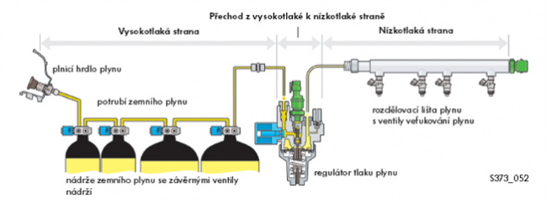

* Při jízdě se CNG z tlakových nádob prostřednictvím vysokotlakého plynového potrubí dostává do vysokotlakého regulátoru, kde dochází k redukci tlaku plynu na potřebný provozní tlak. Prostřednictvím palivové lišty se zemní plyn přivádí od regulátoru plynu k jednotlivým vstřikovačům, které zajišťují vstřikování plynu do jednotlivých válců. Elektronická část plynové zástavby – řídící jednotka slouží k správnému provozu vozidla na zemní plyn, řídí dávkování plynu. Na přístrojové desce automobilu je umístěn ukazatel množství CNG. (www.cng4you.cz)

# Životní prostředí (obecné)

* No a jsme u nejdůležitější části. Jak už jsme si řekli, jedná se asi o nejekologičtější variantu pohonné látky. Taky jsme si řekli, že minimálně znečišťuje prostředí a nevylučuje žádné částice popílku. Většina vědců a specialistů tvrdí, že se jedná dokonce o nejčistší pohonnou látku. Při spalování vzniká nejméně emisí a motor je tichý. Hlavně díky tichosti si tento pohon vybrali pekaři. Ti jezdí převážně ráno nebo v noci a aby nebudili lidi, tak si pořídili CNG. Většina pekařských firem má i vlastní tankovací stanice a nemají problém je otevřít pro veřejnost. Díky tomuto pohonu můžeme zapomenout na staré, hlučné a smradlavé Avie, jenž znečišťovaly naše města. Ačkoliv zrovna Avie je něco, bez čeho si ČR nedovedeme představit. Při používání CNG nehrozí ani kontaminace půdy a spodních vod při úniku (plyn se s ohledem na nízkou hustotu bezproblémově rozptýlí v atmosféře).
* I v porovnání s LPG má CNG náskok. V přímém srovnání LPG šetří 15% CO2 v porovnání s benzínem, zatímco CNG 25%, navíc LPG nemá alternativu výroby z obnovitelných zdrojů.
* Ještě čistší provoz CNG vozidel je při přimíchávání biomethanu. Do CNG je možné v libovolném poměru přimíchat biomethan o stejném složení. Jediný rozdíl je v principu jeho vzniku, kdy biomethan vzniká z odpadu či energetických rostlin. Tím se snižuje bilance produkce CO2. Např. při přimíchání 20% biomethanu se sníží CO2 úroveň v porovnání s benzínem o významných 40%. Biomethan je obnovitelný a ještě šetrnější k životnímu prostředí. (www.cngplus.cz)
* Pokud bychom měli začít řešit problém se znečištěním a já si myslím, že měli, tak tento pohon je nejlepší variantou, nejen po ekologické, ale i po ekonomické stránce.

# Výhody a nevýhody

*Nevýhody*

* Malá síť čerpacích stanic a vysoké náklady na vlastní kompresor
* Kratší dojezd na plnou nádrž
* Přísnější podmínky při servisu
* Vozidlo nesmí parkovat   
  v podzemních garáží, avšak do budoucna je plánovaná změna
* Pořizovací cena auta je cca o 50 tis. vyšší než u naftové verze   
  a u nákladní jde o cca 400 tis.
* Snížení maximální nosnosti nákladního auta

6 nevýhod

*Výhody*

* Levnější = nízké náklady na provoz
* Ekologičtější = nižší emise
* Tišší
* Bezpečnější = při úniku se rozptýlí ve vzduchu a nádrže splňují nejpřísnější normy
* Výroba z biomethanu = obnovitelný zdroj
* Lepší startování při nižších teplotách
* CNG je bez zápachu a není jedovatý
* CNG nám nikdo z nádrže neodcizí

8 výhod

# Otázky a odpovědi (odpovídal ředitel logistiky Pavel Lojda)

## Proč přešel Samohýl zrovna na CNG ?

"Firma hledala do budoucna nové varianty pohonu a CNG se nám jevilo nejlépe. Vydali jsme se na předváděcí akci Fiatu, která nám potvrdila, že CNG je asi nejlepší variantou. Další impuls nám dala vláda schválením nulové daně na CNG, ale to bylo ze strany vlády asi tak všechno."

## Ovlivňuje pohon na CNG chod nebo poruchovost vozidel ?

"Chod nikoliv, avšak čím více součástek máte v motoru, tím větší riziko poruchy je."

## Jak jste vyřešili problém s nedostatkem čerpacích stanic ?

"Jak už jsem říkal, původně jsme plánovali trasy tak, abychom mohli natankovat během rozvozu, ale postupem času jsme se rozhodli ke koupi vlastního kompresoru"

## Jak se zamlouvá řidičům pohon na CNG ?

"Zatím se žádné problémy neobjevily, ale ze začátku jim asi nebylo příjemné přizpůsobovat trasu tankování."

## Dostáváte například nějaké dotace od státu ?

"Dotace žádné nedostáváme, přesto se nám vyšší investice do této technologie vyplatí"."

# Shrnutí a závěr

Byl bych velice rád, kdyby se velké firmy začaly chovat ohleduplněji a veřejnost se začala o toto téma více zajímat. Taky by mě potěšil stát, který se málo angažuje a začal by se více snažit ve směru užitečných věcí. Chtěl bych tímto projektem všem připomenout, že máme alternativu ropy, ale že ji nevyužíváme, což bychom měli jestli chceme lepší svět. Dnes se ve světě stále přemýšlí, jak ušetřit každou korunu, přitom řešení máme na dosah ruky, avšak kvůli maličkostem přehlížíme důležité věci. Tento projekt by měl zaujmout především firmy, které chtějí udělat něco pro naši přírodu

# Použitá literatura:

* http://www.cngplus.cz/
* http://www.cng.cz/
* http://www.fedorauto.cz/cenik-prestavba-cng
* http://www.leaseplan.cz/cng-prestavbe-se-radeji-vyhnete
* http://www.ngva.cz/o-cng/definice.html
* http://www.e-flotila.cz/index.php/sekce01/rozhovory/760-rozhovor-testujeme-a-vyhodnocujeme-provoz-na-zemni-plyn-
* http://www.coltrisub.it/COMPRESSORS/CNG/ENG/MCH5/mch5.htm
* http://www.cng4you.cz/
* http://www.samohyl.cz/#!/cs/spolecenska-odpovednost
* informační leták Pražské plynárenské (www.ppas.cz)
* informační leták CNG Company s.r.o. (www.cngcompany.cz)
* brožura Iveco CNG (www.iveco.com)
* časopis Flotila (číslo 5, rok 2012, strana 16)

# Seznam příloh

* foto 1: Fiat s upozorněním na dotankování 3
* foto 2: Tankování CNG 3
* foto 3: Kompresor Coltri 4
* foto 4: Označení upozorňující, že se jedná o auto na CNG 4
* foto 5: Tankování CNG do vozu Fiat 5

# Přílohy

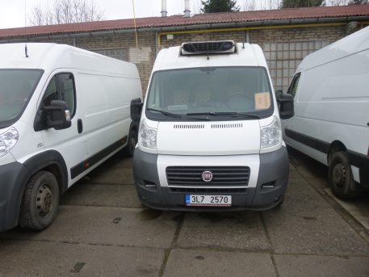

foto 1: Fiat s upozorněním na dotankování

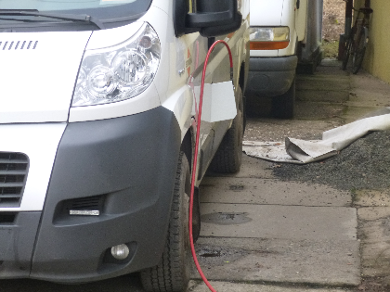

foto 2: Tankování CNG

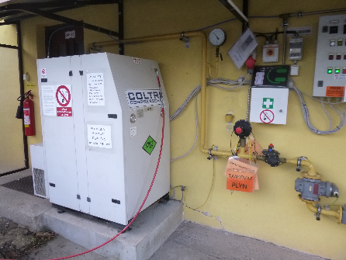

foto 3: Kompresor Coltri

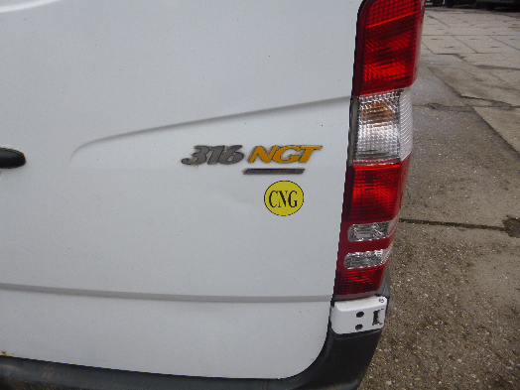

foto 4: Označení upozorňující, že se jedná o auto na CNG

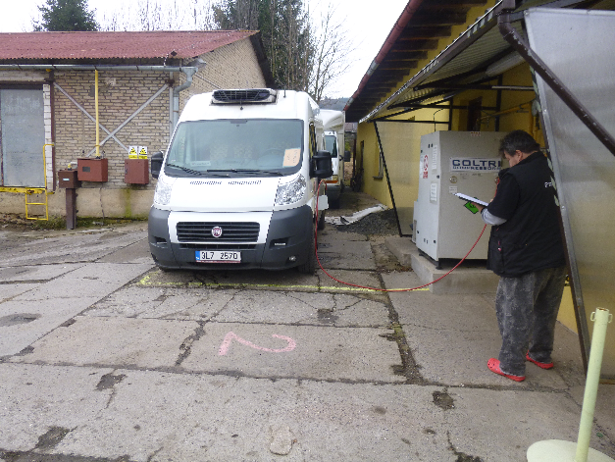

foto 5: Tankování CNG do vozu Fiat